Klimaparkeringspladsen
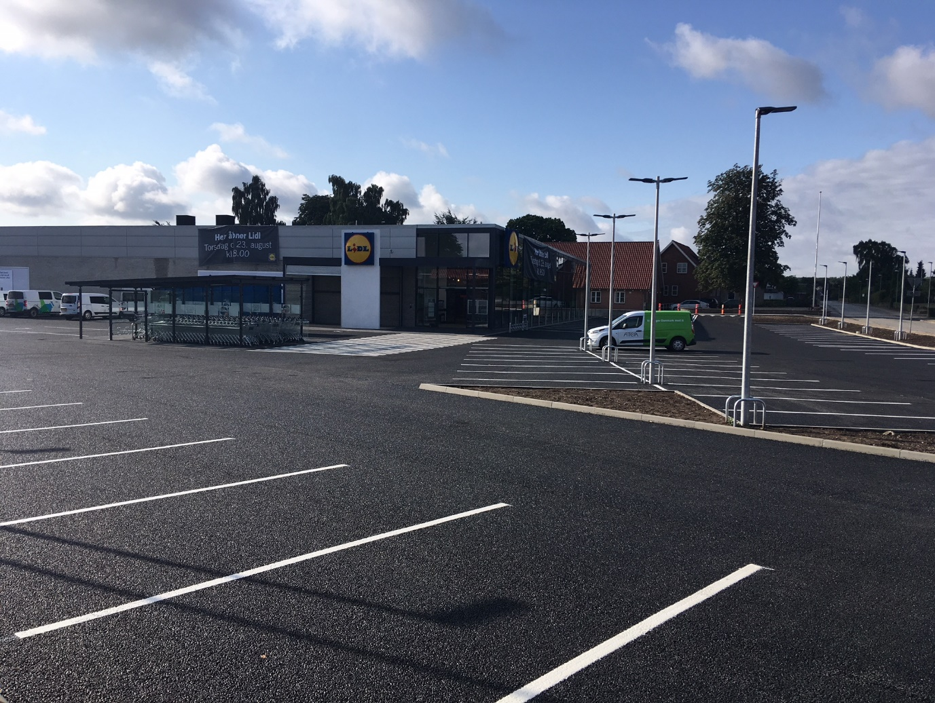

Klimaparkeringspladsen
Hvis du skal lave nye parkeringspladser på din industrigrund hvorfor så ikke lave en ny klimaparkeringsplads.
En klimaparkeringsplads er en parkeringsplads, der ikke alene kan håndtere det regnvand, der falder på pladsen, men som derudover også kan håndtere regnvandet fra tilstødende arealer og bygninger. Det kan eksempelvis være regnvand fra tage eller omkringliggende overflader.
Overfladen på parkeringspladsen skal være permeabel. Den kan enten består af græsarmering eller belægningssten, hvor regnvandet siver ned gennem fugerne eller i specielle tilfælde gennem permeable belægningssten. Overfladen kan også bestå af en speciel permeabel asfalt.
Under belægningen findes et bærelag, som afpasses til den transporttype, der færdes på belægningen. Bærelaget har luftfyldte hulrum, som kan fyldes med vand når det regner.
Bærelaget kan være opbygget med eksempelvis plastkassetter eller af et stenmateriale, der kan bære belægningen og den trafiklast, der er. Selve parkeringspladsen vil være fri for vand selv under skybrud.

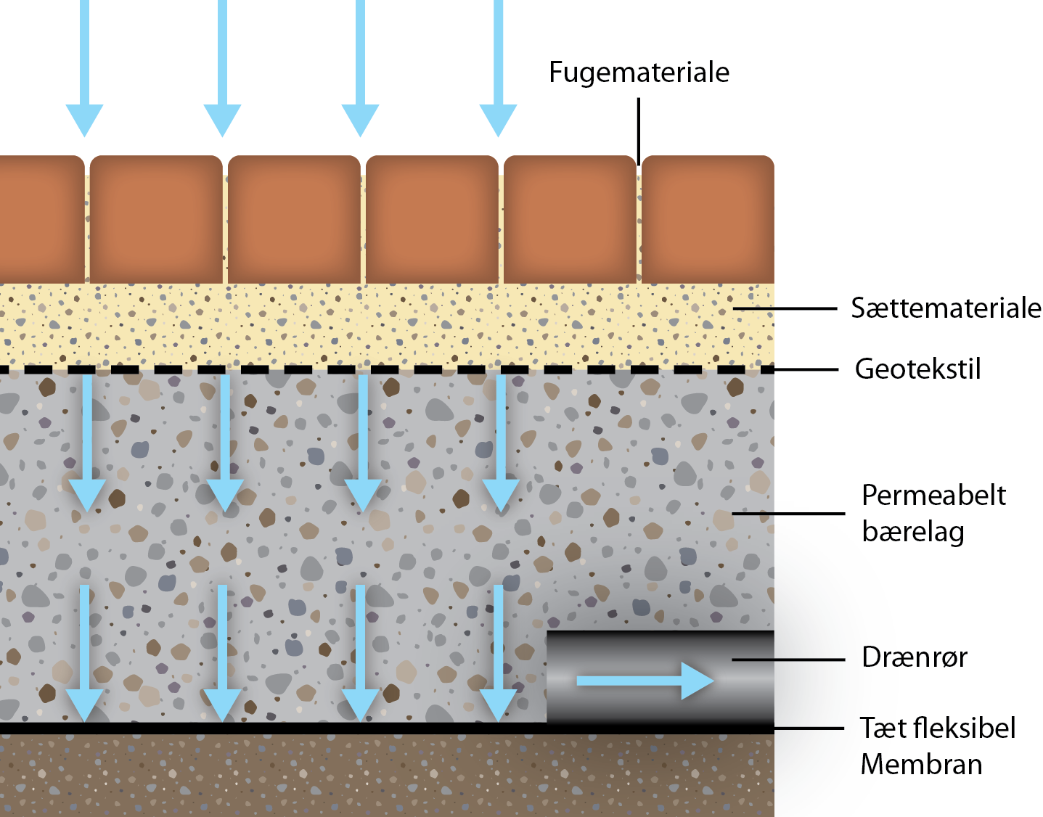

Nedsivning eller tilløb til kloak
Hvis jorden er egnet, kan alt regnvandet nedsives i jorden. Dermed ledes regnvandet helt uden om det eksisterende afløbssystem.
Hvis jorden ikke er egent til nedsivning, kan faskinen under parkeringspladsen magasinere regnvandet, så det eksisterende afløbssystem ikke overbelastes. Kommunen vil normalt angive, hvor meget regnvand, der kan ledes til kloak under skybrud.

Pris
Løsningen med en klimaparkeringsplads er normalt ikke dyrere end at lave underjordiske bassiner til
opmagasinering af regnvand under skybrud, og man slippe for gravearbejdet med nedgravning af stor rørsystemer og evt. tilslutning til kloaksystemet.

Permeabel asfalt.

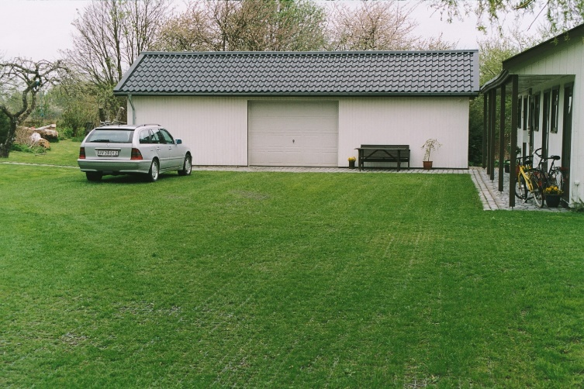
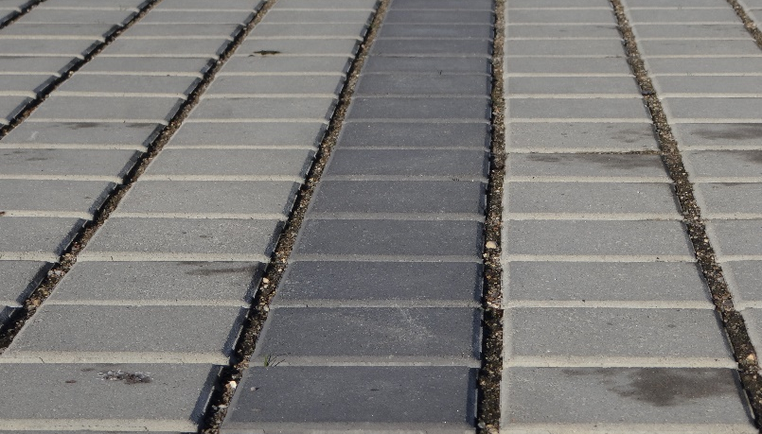
Nedsivning gennem fuger.
Nedsivning gennem græsarmering.

